**IMÁGENES DE PRENDA DE VESTIR EQUIPO DE MALARIA**

**1.CHALECOS**

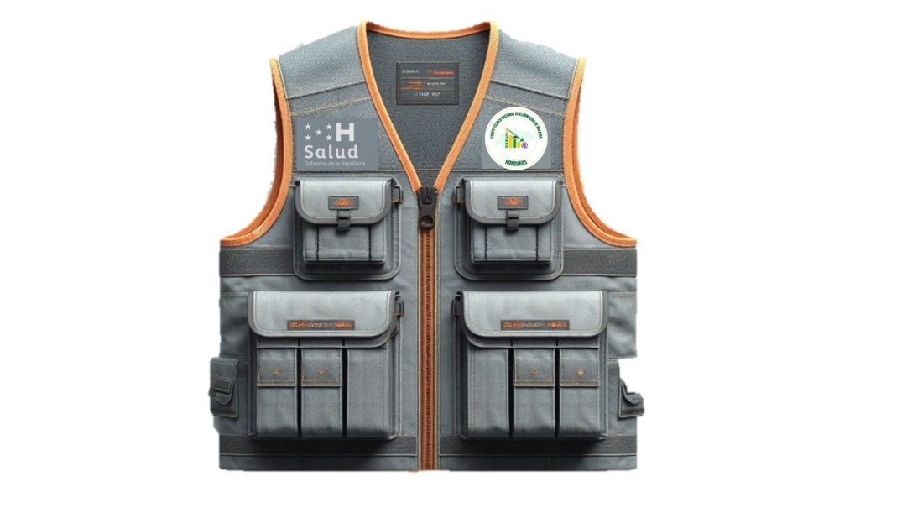

**2.cAMISETAS**

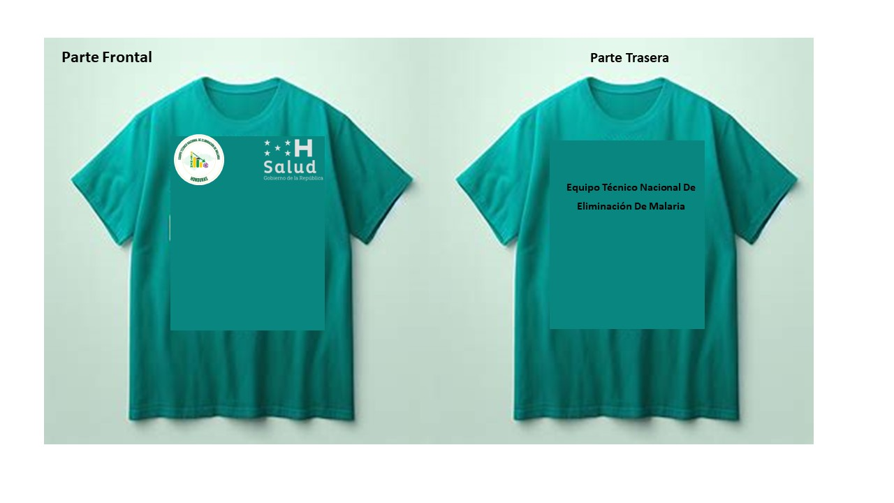

**3.GORRAS**

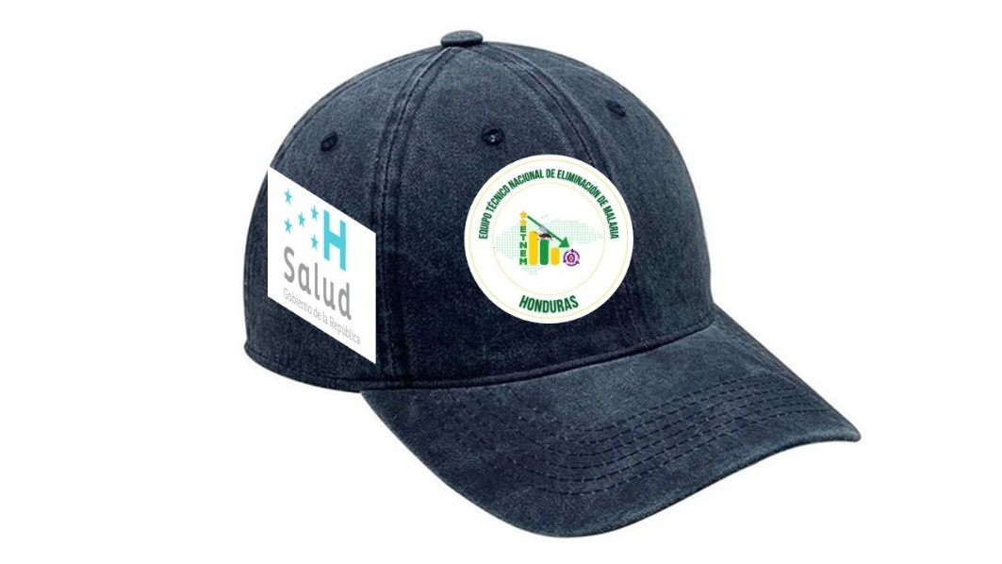

**4.CAPOTES**

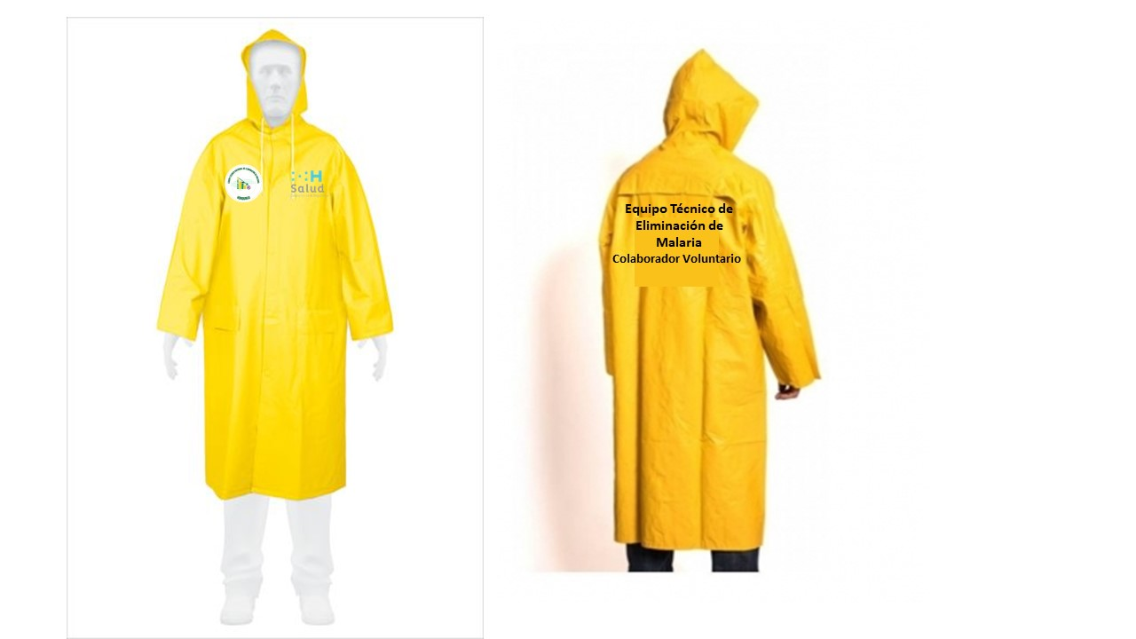

**5.GABACHAS**

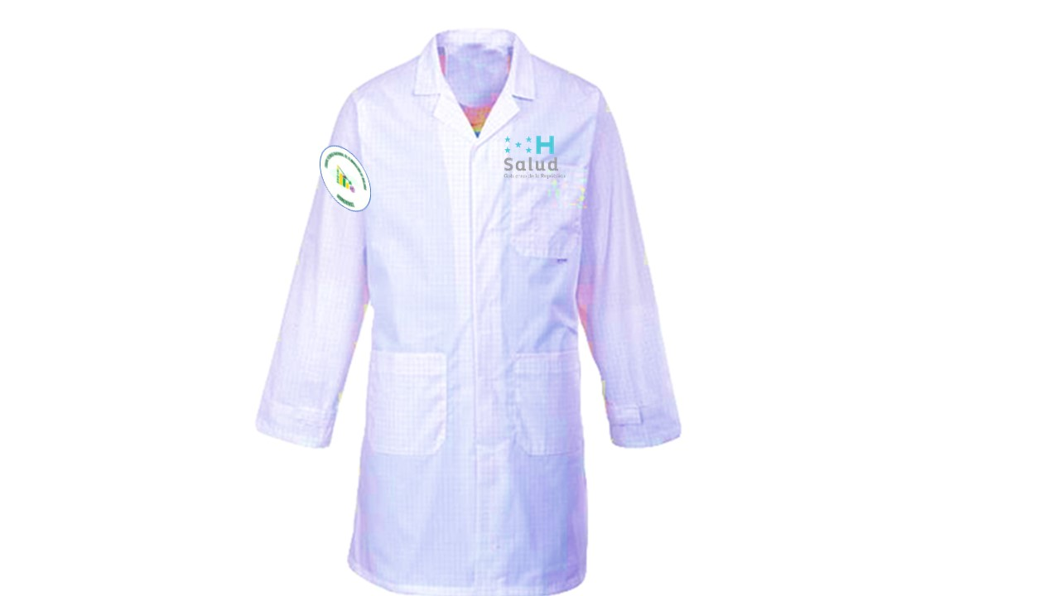

**LOGOS**

**1.LOGO SESAL **

**2.LOGO LABORATORIO NACIONAL DE VIGILANCIA**



**3.LOGO DE QUIPO DE MALARIA**

